Prueba Conocimientos Previos – Pablo González García

URL del repositorio:https://github.com/Pablogg25/Conocimientos-Previos-Devops.git
Imágenes del funcionamiento de la aplicación:
Imagen 1: Comprobación de creación y listado de tarea.
Imagen 2: Comprobación de marcar como completada una tarea inexistente.
Imagen 3: Comprobación marcar como completada una tarea existente.
Imagen 4: Comprobación eliminar tarea existente.
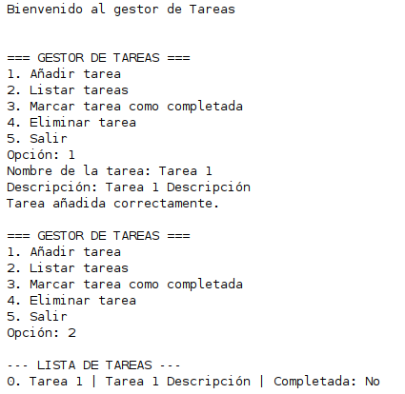
Imagen 5: Comprobación salir del programa.
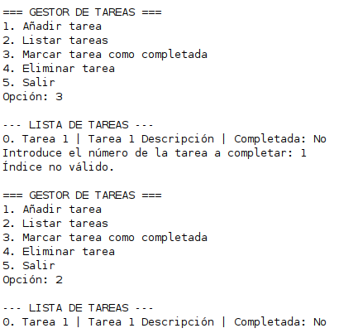
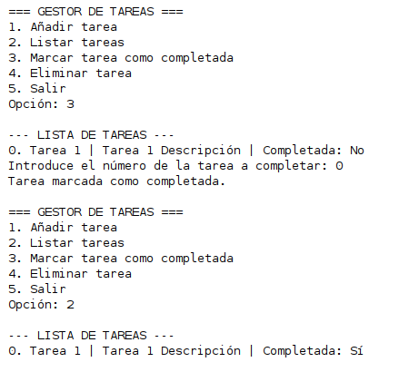
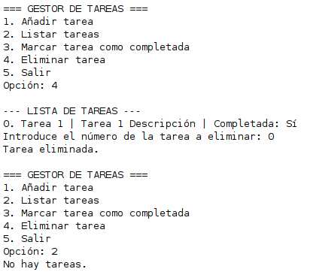

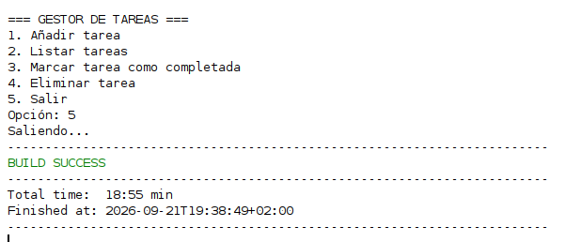
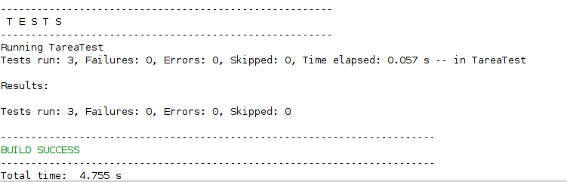
Prueba Tests:

